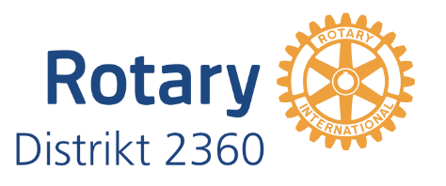

Kallelse till Årsmöte Rotary Distrikt 2360

Plats Dockyard Hotel, Skeppet Ärans väg 23, Västra Frölunda (Nya varvet)  
Tid 2021-10-20 kl 08:30-12:00, kaffe och registrering 08:30-09:00  
Anmälan [Anmäla dig via denna länk till anmälningsformulär](https://forms.gle/FWf6M3j9ew9e4qqk8) senast 2021-11-09

1. Mötets öppnande

2. Val av ordförande och sekreterare för mötet

3. Val av protokolljusterare tillika rösträknare

4. Mötets behöriga utlysande

5. Godkännande av dagordning

6. Fastställande av röstlängd

7. Verksamhetsberättelse och årsredovisning för 2020-2021

8. Revisionsrapport för 2020-2021

9. Rapport från Finanskommittén för 2020-2021

10. Fastställande av balans- och resultaträkning för 2020-2021

11. Frågan om ansvarsfrihet för föregående års guvernör och styrelse

12. Nominering av Guvernör för 2024-2025. Utgår

13. Val av revisorer och revisorssuppleanter för distriktet

14. Val av finanskommittéledamöter

15. Val av stadgekommittéledamöten

16. Val av ordförande, ledamöter, suppleanter, revisorer och revisorssuppleant i Rotary Distrikt 2360:s Internationella Stipendiefond, RISH, för nästkommande kalenderår

17. Utseende av nomineringskommittéledamöter genom lottning av klubbar

18. Beslut om aktiviteter inom Rotary Foundations ram

19. Övriga aktiviteter inom distriktets ram

20. Presentation av verksamhetsplan, budget och medlemsavgifter mm för 2022-2023

21. Beslut om firmatecknare för 2022-2023

22. Motioner från klubbarna

23. Finansiering av nytt IT-system

24. Övriga frågor

23. Mötets avslutande